Тема: Человек – часть природы. Организм человека. Как человек воспринимает окружающий мир. Практическая работа «Что узнает человек с помощью органов чувств»
Цель: планируется, что к концу урока учащиеся будут знать значение органов чувств человека в восприятии окружающего мира, правила сохранения хорошего зрения и слуха.

Задачи: 1) создать условия для формирования представлений об организме и органах чувств человека;
2) способствовать развитию элементарных исследовательских умений, формированию учебно-информационных, учебно-деятельностных и рефлексивных навыков учащихся;
3) содействовать воспитанию у учащихся чувства ответственности за собственное здоровье, потребности в соблюдении правил личной гигиены, правил охраны здоровья.

Ход урока
- Орг. этап
- Приветствие.
- Психологический настрой на работу:
Окружающий нас мир
Интересно познавать.
Его тайны и загадки
Вы готовы разгадать? (Да)
- Какими вы для этого должны быть на уроке, вам подскажет девиз.
Девиз урока: «От нас природа тайн своих не прячет, но учит быть внимательнее к ней».
- Какими вы должны быть на уроке? (Внимательными, наблюдательными)
- Я хочу видеть вас на уроке:
- внимательными;
-активными;
-думающими;
- творческими;
-любознательными.
- Этап актуализации субъектного опыта учащихся
- Приём ТКРМ «Верите ли вы?»
- Ребята, у вас на партах находится карточка с таблицей.
В левой колонке находятся вопросы, а справа вы должны написать ответы. Если вы верите в то о чем вас спрашивают, то ставите знак «+», если не верите – знак «-».

№  п\п | Вопрос | Начало урока | Конец урока
1 | Верите ли вы, что человек – это часть природы?
2 | Верите ли вы, что человек ничем не отличается от животных?
3 | Верите ли вы, что слёзы очищают глаза от пыли?
4 | Верите ли вы, что деятельностью всего организма человека управляет сердце?
5 | Верите ли вы, что в организме человека есть барабанная перепонка?
Проверка.
- Ребята, давайте проверим какие ответы у вас получились. Докажите свою точку зрения. (После ответов на 1 и 2 вопросы проводится проверка по учебнику на с. 105 читает учитель)
- Ответы на вопрос 3 получились разные. Почему одни из вас верят, а другие нет? Попробуйте доказать свою позицию. Почему не получается доказать? (Не хватает знаний).
- Целеполагание.
- Эти знания мы найдём в новом разделе предмета «Человек и мир». Его тему нам поможет определить загадка и пословицы.
- Отгадайте загадку:
На Земле он всех сильней,
Потому что всех умней. (Человек)
- Подумайте, какое слово нужно вставить в пословицы?
Берегите платье снову, а ____________ смолоду.
Будет ________________, будет и приволье.
_____________легко потерять, да трудно приобрести.
_____________ потеряешь – ничем не наверстаешь. (Это слово – здоровье)
- В чем заключается смысл этих пословиц? (Самое дорогое у человека – это здоровье. Его нужно беречь.)
- Название нового раздела «Человек и его здоровье».
- Послушайте легенду и ответьте на вопрос, что мы будем изучать в этом разделе?
«Давным-давно, на горе Олимп жили боги. Стало им скучно, и решили они создать человека и заселить планету Земля. Стали решать, каким должен быть человек. Один из богов сказал: «Человек должен быть сильным», другой сказал: «Человек должен быть здоровым», третий сказал: «Человек должен быть умным». Но один из богов сказал так: «Если все это будет у человека, он будет подобен нам». И решили они спрятать главное, что есть у человека (как вы думаете, что?) – его здоровье. Стали думать, решать – куда бы его спрятать? Одни предлагали спрятать здоровье глубоко в синее море, другие – за высокие горы. А один из богов сказал: «Здоровье надо спрятать в самого человека». Так и живет с давних времен человек, пытаясь найти свое здоровье, не зная, что оно спрятано в нём самом.
- Что же мы будем изучать на уроках этого раздела? (Мы будем изучать человека, его организм.)
- Для чего нам необходимы эти знания? (ответы уч-ся)
- Чтобы заботиться о своем здоровье, нам нужно знать, как устроен организм человека, как он функционирует, правила здорового образа жизни.
Тема сегодняшнего урока «Человек – часть живой природы. Организм человека. Как человек воспринимает окружающий мир»
Ключевые вопросы:
- Как устроен организм человека?
- Как человек познает окружающий мир?
- Как должен вести себя человек, чтобы сохранить свое здоровье?

III. Этап изучения нового материала
- Беседа с элементами рассказа «Как устроен организм человека»
- Человеческий организм устроен очень сложно. Представьте, что вы стоите перед зеркалом. Назовите части человеческого тела, которые можно увидеть в зеркале. (ответы уч-ся)
- Это внешнее строение нашего тела.
- В организме человека имеется много органов, каждый из которых выполняет свою работу. Это внутренние органы.
- Рассмотрите рисунок на плакате и назовите эти органы.
- Как вы думаете, какой орган управляет деятельностью всех остальных и является самым главным?
- Давайте проверим ваши предположения. (учебник с. 106)
Вывод: Человеческий организм имеет сложное строение. Части тела человека это – голова, руки, ноги, пальцы, лицо и др. Внутренние органы человека это – сердце, легкие, желудок, печень, почки, головной мозг. Головной мозг управляет деятельностью всего организма.
- Головной мозг управляет деятельностью других органов. Он как начальник над всеми органами, он все знает и за все отвечает. В него по нервам, как по проводам, приходят сигналы из внешнего мира, а он отдает приказы всему организму, как реагировать на эти сигналы. Мозг помогает человеку быть человеком: думать, ходить, делать разную работу.
- Как в мозг поступает информация из внешнего мира? Оказывается, у головного мозга есть много помощников. Ответив на вопрос «КАК ЧЕЛОВЕК ПОЗНАЕТ ОКРУЖАЮЩИЙ МИР?», мы «познакомимся» с ними.
- Практическая работа «Органы чувств».
- Чтобы найти ответ на этот вопрос проведём серию опытов, результаты которых будем заносить в таблицу.

«Помощники»  Что воспринимаем: | Ухо – орган слуха | Нос - орган обоняния | Кожа – орган осязания | Язык – орган вкуса | Глаза – органы зрения
Форма предметов |  |  | + |  | +
Размеры предметов |  |  | + |  | +
Цвет |  |  |  |  | +
Из чего сделан предмет? |  |  | + |  | +
Близко или далеко находятся предметы |  |  |  |  | +
Движется ли предмет |  |  |  |  | +
Звуки, речь | +
Запахи |  | +
Поверхность: гладкая, шероховатая, теплая, холодная, … |  |  | +
Сладкий, соленый, горький, кислый, вкусный … |  |  |  | +
Опыт 1.
- Закройте глаза, открыть вы их сможете только с моего разрешения.
(Учитель режет картон)
- Откройте глаза и скажите, что происходило в классе?
- Как вы узнали об этом? (Услышали)
- Какой орган человеческого организма помог вам в этом? (В таблицу записывают название органа - ухо)
- Какую «работу» он выполняет в организме человека? (Благодаря ему человек слышит, значит, ухо – это орган … слуха).
- Какую информацию из окружающего мира воспринимает ухо?
Найдите в левой колонке таблицы, что воспринимает наше ухо? (Звуки, человеческую речь) и поставьте напротив знак «+».
(Аналогичная работа проводится с каждым органом)
Опыт 2
Для проведения опыта мне необходим 1 человек (участник эксперимента). Участнику эксперимента завязываются глаза. Остальные уч-ся наблюдают.
Перед участником эксперимента ставят блюдце с чесноком, ему необходимо определить, что находится в блюдце.
- Как ты узнал (а) об этом? (почувствовал(а) запах)
- При помощи какого органа почувствовал(а)?
- Какую работу выполняет? Лексическая работа.
- Познакомимся со значением слова «обоняние».
Обоняние – способность ощущать, распознавать запахи.
Опыт 3
- Для проведения следующего опыта необходимо три участника. (участникам завязываются глаза)
В руки каждому участнику даётся 1 предмет: кубик, резиновый мячик, теннисный мячик.
- Что находится у вас в руках? (ответы детей)
- Как вы узнали об этом? ( на ощупь)
- Какой орган помог это определить? (кожа рук)
Вопросы 1 участнику.
- Как ты определил, что у тебя в руках кубик, а не мячик? (По форме)
Вопросы 2 участнику.
- У тебя в руках футбольный мяч? Почему? (Маленький размер)
- Из чего изготовлен мячик?
Вопросы 3 участнику.
- Какой у тебя в руках мячик? (теннисный)
- Как ты определил(а) это? (поверхность мячика тканевая)
- Ты можешь сказать какого цвета мячик?
Вопросы наблюдателям.
- Как наши участники определили предметы? (На ощупь, т. е. прикасаясь). Ощущения, которые возникают при прикосновении называются осязание.
Какую информацию воспринимает наша кожа?
Лексическая работа.
- Познакомимся со значением слова «осязание».
Осязание – ощущения, которые возникают при прикосновении предметов к коже или слизистым оболочкам.

Опыт 4
- У меня в руках стаканчик. Посмотрите в него и скажите, что в нем находится? (ответы уч-ся)
- Одни считают, что в стаканчике находится соль, другие думают, что это сахар. Как можно точно определить, что находиться в стаканчике? (попробовать на вкус)
- Какой орган нам в этом поможет? Что воспринимает человек с помощью языка?
- Как мы выполняли 1 и 2 опыты? (с закрытыми глазами) Почему мы закрывали глаза? (С открытыми глазами мы сразу бы определили, что происходит в классе)
- Так при помощи чего ещё человек познает окружающий мир? (глаза)
- Просмотрите на изображения на слайде и определите, что человек воспринимает с помощью глаз?
- Перечислите все органы, подумайте каким общим понятием можно их назвать?
(ОРГАНЫ ЧУВСТВ)
Вывод: - Человек познает окружающий мир при помощи органов чувств. (вывод делают уч-ся)
- Это чувственное познание. На его основе происходит интеллектуальное познание мира, т. е. при помощи мышления, речи.
- Ребята, одинаковый ли объём работы выполняют органы чувств? Какой орган чувств передает в головной мозг больше информации? Докажите. (Глаза)
Физкультминутка
- Изучение органов зрения и слуха. (Парная работа)
- Сегодня на уроке мы более подробно изучим органы зрения и орган слуха. Сейчас вы будете работать в парах. Один из вас будет изучать внешнее строение глаза, а второй – строение уха. А потом обменяетесь информацией.
Самостоятельная работа со статьёй учебника (с. 108 1й абзац). Составление схемы «Внешнее строение глаза». Подготовка рассказа по схеме «Внешнее строение глаза. Значение каждой части».

1 уч-ся Внешнее строение глаза
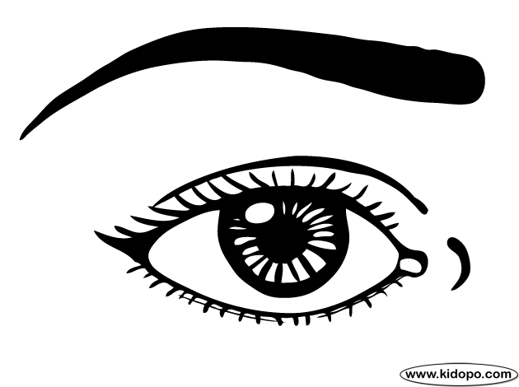
2 уч-ся Строение уха человека
Строение уха
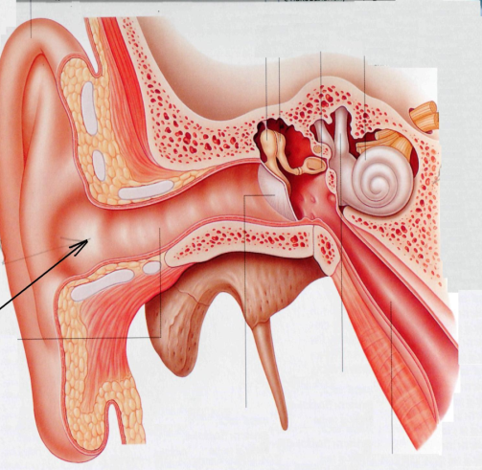

Индивидуальная работа с рисунком в учебнике на с. 110. и дополнительной статьёй.
Орган слуха имеет очень сложное строение. То, что мы называем ушами, это только ушные раковины. Сами они ничего не слышат, они только улавливают колебания воздуха. Посреди ушной раковины есть маленькое отверстие – это ушной проход, который ведет внутрь и заканчивается тоненькой пленочкой. Это – барабанная перепонка. Она передает колебания воздуха в другие части этого органа. Так звуковые сигналы поступают в головной мозг.
Ответ у доски (по одному уч-ся)
Вывод: С помощью органов зрения и слуха человек воспринимает окружающий мир, наслаждается его красотой. Их надо беречь!
- Этап закрепления новых знаний
- Групповая работа.
1 группа
- Опираясь на жизненный опыт и используя информацию учебника, заполните «Фишбоун» Враги глаз

Снижение зрения
Зрение нужно беречь!

Карточки:
Инфекция, болезнь
Грязь
инфекция
травма
Острый предмет

Увлечение компьютером
Просмотр телепередач с близкого расстояния
Ухудшение зрения
Ухудшение зрения

2 группа

Ухудшение слуха
Слух нужно беречь

Карточки:
Инфекция, болезнь
Травма
Острый предмет

Слушание громкой музыки
Несоблюдение чистоты
Ухудшение слуха

Зарядка для глаз.
Глазки вправо, глазки влево,
И по кругу проведем.
Быстро-быстро поморгаем,
И легонечко потрем.
Посмотри на кончик носа
И на палец посмотри.
Круг, квадрат и треугольник
По три раза повтори.
Глазки закрываем
Медленно вдыхаем.
А на выдохе опять
Заставляем их моргать.
А сейчас пора опять
Нам работу продолжать.
3 группа
- Используя информацию учебника, разработайте правила в рисунках «Как беречь зрение»

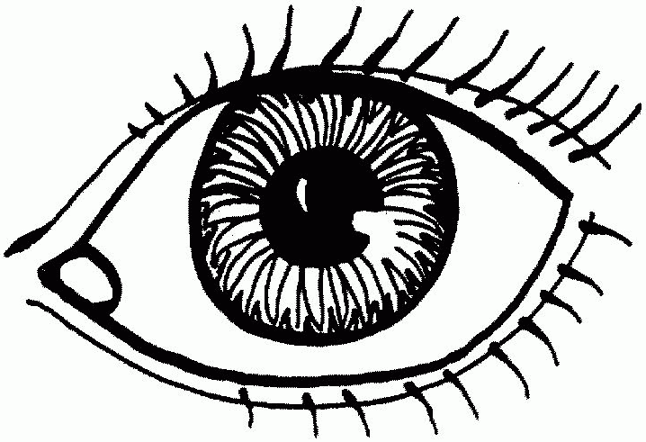 нельзя тереть глаза грязными руками.

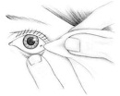 Если в глаз попало что-то, скажи об этом родителям. Промой глаз.
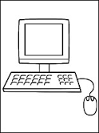 Играй в компьютерные игры 10 – 15 мин.
Смотреть телевизор надо сидя на расстоянии 2 – 3 м.
АДля сохранения зрения необходимо богатое витаминами питание.
4 группа
Памятка «Как ухаживать за ушами»

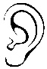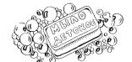 Мыть теплой водой с мылом.
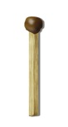 Нельзя ковырять в ушах спичкой и острыми предметами.

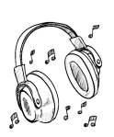 Громкие звуки снижают слух.

при боли в ушах обращайтесь к врачу.

Группы представляют результаты своей работы.
Вывод: чтобы сохранить хорошее зрение и хороший слух, необходимо не только знать эти правила, но и выполнять их.
- Этап первичной проверки новых знаний и способов деятельности.
- Выполнение теста.
- Подчеркните названия внутренних органов человеческого организма.
Руки, голова, сердце, ноги, печень, глаза, желудок, волосы, легкие. (2 б)
- Узнай по описанию.
Этот орган позволяет различать величину, форму, цвет предметов и их расположение. ___________ (2 балла)
Этот орган позволяет человеку наслаждаться пением птиц и вставать по утрам по сигналу будильника. ___________________ (2 балла)
- Ответить на вопросы.
Какой орган определяет, что небо голубое, а трава зелёная?____________ (2 б)
Какой орган узнает, что иголки на ёлки колки?______________ (2 б)
Какой орган ощущает запах сирени? ________________ (2 б)
- Найти и исправить ошибки.
Длительный просмотр телепередач способствует улучшению зрения. В день можно проводить у телевизора не более 3 часов. Для восстановления зрения во время напряжённого зрительного труда нужно выполнять специальные упражнения каждые 30 – 35 минут. Для укрепления зрения особенно нужен витамин С.
- Продолжите предложение.
Человек отличается от животных тем, что _________________________________
Проверка (по ключу, самооценка). (2 мин)
Коррекция (3 мин)
Рассмотреть задания, в которых были допущены ошибки. Выяснить, почему они были допущены, найти необходимую информацию в учебнике.
- Этап информации о домашнем задании. (1мин)
Дифференцированное задание: 1 группа – с. 106 – 111 читать, отвечать на вопросы; 2 группа (уч-ся, которые выполнили тест без ошибок) – подготовить интересные факты о зрении и слухе человека, других живых существ
- Этап подведения итогов
Игра «Верите ли вы»
Ключевые вопросы.
- Этап рефлексии
- Каким для вас был урок?
Дополните синквейн
Человек
____________________________
____________________________
______________________________
Загадка
- Мы продолжим изучать организм человека на следующем уроке.

